Program for kurs i rømmingssikring,
Sandnessjøen, Scandic Syv Søstre 20.06.2018
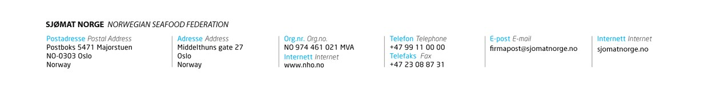
Tid | Tema / foredragsholder
09.30-09.35 | Velkommen  v/ Trude H Nordli (Sjømat Norge)
09.40-10.00 | 0-visjon for rømming! Status, regelverket og beredskap.  v/ Brit Uglem Blomsø (Sjømat Norge)
10.00-10.40 | Fokusområder, krav til fortøyning og info om rømmingshendelser  v/ Knut Eikeset, Fiskeridirektoratet
10.40-11.10 | Spørsmål/ Pause
11.10-11.30 | Kunnskap og metoder for å forebygge rømming/menneskelige faktorer ved rømmingshendelser  v/ Heidi Moe Føre, SINTEF
11.35-11.55 | Rømningssikkert samspill mellom oppdretter og brønnbåt. Hvor er det forbedringspotensial?  v/ Magne Edvardsen, Norsk Fisketransport
12.00-12.45 | Lunsj
12.45-13.15 | Erfaringer og tanker rundt rømmingssikring fra en dykkers perspektiv  v/ Jarle Birkeland, AKVA Marine Services
13.15-13.25 | Spørsmål/diskusjon
13.25-13.45 | Beredskapsøvelser i praksis  v/ Johnny Skjærvold, Marine Harvest
13.55-14.20 | Gruppearbeid med utvalgte oppgaver
14.25-14.50 | Presentasjon av gruppeoppgaver
14.50-15.00 | Utdeling av kursbevis/ avslutning

